Bac S 2016 Métropole http://labolycee.org
EXERCICE I – DE L’EFFET DOPPLER À SES APPLICATIONS (6 points)

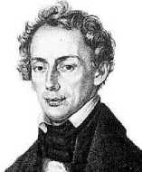 | 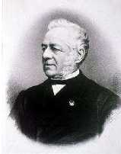
Christian Doppler  (1803- 1853) | Christoph Buys-Ballot  (1817-1890)

Christian Doppler, savant autrichien, propose en 1842 une explication de la modification de la fréquence du son perçu par un observateur immobile lorsque la source sonore est en mouvement. Buys-Ballot, scientifique hollandais, vérifie expérimentalement la théorie de Doppler en 1845, en enregistrant le décalage en fréquence d’un son provenant d’un train en mouvement et perçu par un observateur immobile.
On se propose de présenter l’effet Doppler puis de l’illustrer au travers de deux applications.

- Mouvement relatif d’une source sonore et d’un détecteur
Nous nous intéressons dans un premier temps au changement de fréquence associé au mouvement relatif d’une source sonore S et d’un détecteur placé au point M (figure 1). Le référentiel d’étude est le référentiel terrestre dans lequel le détecteur est immobile. Une source S émet des « bips » sonores à intervalles de temps réguliers dont la période d’émission est notée T₀. Le signal sonore se propage à la célérité v_{son} par rapport au référentiel terrestre.

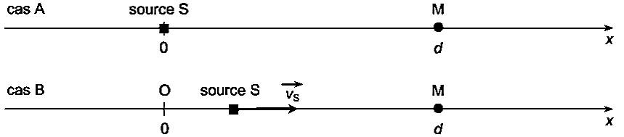

Figure 1. Schéma représentant une source sonore immobile (cas A), puis en mouvement (cas B).

1.1. Cas A : la source S est immobile en x = 0 et le détecteur M, situé à la distance d, perçoit chaque bip sonore avec un retard lié à la durée de propagation du signal.

1.1.1. Définir par une phrase, en utilisant l’expression « bips sonores», la fréquence f₀ de ce signal
périodique.
1.1.2. Comparer la période temporelle T des bips sonores perçus par le détecteur à la période
d’émission T₀.

1.2. Cas B : la source S, initialement en x = 0, se déplace à une vitesse constante v_{s} suivant l’axe Ox en direction du détecteur immobile. La vitesse v_{s} est inférieure à la célérité v_{son}. On suppose que la source reste à gauche du détecteur.
Le détecteur perçoit alors les différents bips séparés d’une durée
Indiquer si la fréquence f ’ des bips perçus par le détecteur est inférieure ou supérieure à la fréquence f₀ avec laquelle les bips sont émis par la source S. Justifier.
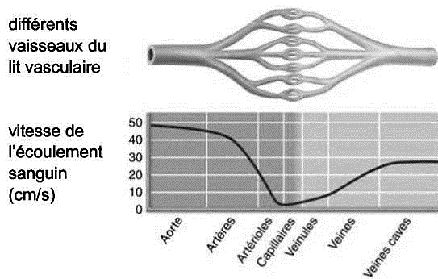
2. La vélocimétrie Doppler en médecine
Figure 2. Vitesse moyenne du sang dans différents vaisseaux sanguins.
©2011 Pearson

La médecine fait appel à l’effet Doppler pour mesurer la vitesse d’écoulement du sang dans les vaisseaux sanguins (figure 2).

Un émetteur produit des ondes ultrasonores qui traversent la paroi d’un vaisseau sanguin. Pour simplifier, on suppose que lorsque le faisceau ultrasonore traverse des tissus biologiques, il rencontre :

- des cibles fixes sur lesquelles il se réfléchit sans modification de la fréquence ;

- des cibles mobiles, comme les globules rouges du sang, sur lesquelles il se réfléchit avec une modification de la fréquence ultrasonore par effet Doppler (figure 3).

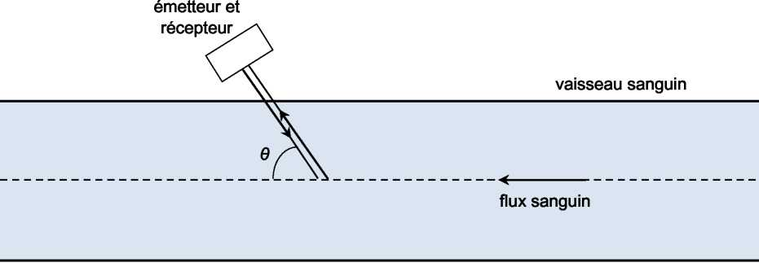
Figure 3. Principe de la mesure d’une vitesse d’écoulement sanguin par effet Doppler
(échelle non respectée).

L’onde ultrasonore émise, de fréquence f_{E} = 10 MHz, se réfléchit sur les globules rouges qui sont animés d’une vitesse v. L’onde réfléchie est ensuite détectée par le récepteur.
La vitesse v des globules rouges dans le vaisseau sanguin est donnée par la relation où
Δf est le décalage en fréquence entre l’onde émise et l’onde réfléchie, v_{ultrason} la célérité des ultrasons dans le sang et θ l’angle défini sur la figure 3.

On donne v_{ultrason} = 1,57 × 10³ m.s⁻¹ et θ = 45°.

2.1. Le décalage en fréquence mesuré par le récepteur est de 1,5 kHz. Identifier le(s) type(s) de vaisseaux sanguins dont il pourrait s’agir.

2.2. Pour les mêmes vaisseaux sanguins et dans les mêmes conditions de mesure, on augmente la fréquence des ultrasons émis f_{E}. Indiquer comment évolue le décalage en fréquence Δf. Justifier.
3. Détermination de la vitesse d’un hélicoptère par effet Doppler

On s’intéresse à un son émis par un hélicoptère et perçu par un observateur immobile. La valeur de la fréquence de l’onde sonore émise par l’hélicoptère est f₀ = 8,1 × 10² Hz. On se place dans le référentiel terrestre pour toute la suite de cette partie.

Les portions de cercles des figures 4 et 5 ci-dessous donnent les maxima d’amplitude de l’onde sonore à un instant donné. Le point A schématise l’hélicoptère. Dans le cas de la figure 4, l’hélicoptère est immobile. Dans le cas de la figure 5, il se déplace à vitesse constante le long de l’axe et vers l’observateur placé au point O. La célérité du son dans l’air est indépendante de sa fréquence.

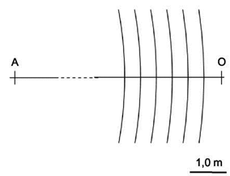  Figure 4. L’hélicoptère est immobile. | 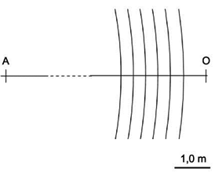  Figure 5. L’hélicoptère est en mouvement.

3.1. Déterminer, avec un maximum de précision, la longueur d’onde λ₀ de l’onde sonore perçue par l’observateur lorsque l’hélicoptère est immobile, puis la longueur d’onde λ’ lorsque l’hélicoptère est en mouvement rectiligne uniforme.

3.2. En déduire une estimation de la valeur de la célérité de l’onde sonore. Commenter la valeur obtenue.

3.3. Déterminer la fréquence du son perçu par l’observateur lorsque l’hélicoptère est en mouvement. Cette valeur est-elle en accord avec le résultat de la question 1.2. ? Comment la perception du son est-elle modifiée ?

3.4. En déduire la valeur de la vitesse de l’hélicoptère. Cette valeur vous paraît-elle réaliste.

